**SQuant非功能测试文档**

# 性能测试

## 1测试计划

本次测试主要SQuant系统对应关键的后端接口进行压力测试，检查其是否能够满足性能需求。使用Jmeter工具对接口进行测试，并得到对应的测试报告。

## 2、测试资源

## 2.1 人力资源

|  |  |  |
| --- | --- | --- |
| **姓 名** | **角 色** | **具体职责和备注** |
| 罗金宏 | 方案设计、源程序编写，测试用例设计 | 制定测试方案，测试内容，编写测试用的程序，设计测试用例 |
| 郭成 | 测试用例优化，测试执行，结果记录、文档整理 | 测试用例优化，测试并记录测试情况。  编写软件测试报告 |
| 陈东仪 | 测试用例优化，测试执行，结果记录、文档整理 | 测试用例优化，测试并记录测试情况。  编写软件测试报告 |

## 2.2 测试对象

|  |  |
| --- | --- |
| **模块名** | **简要功能，输入输出** |
| Strategy | 该用户下面所有的策略相关的关键接口 |
| Alogrithm | 该用户下所有的算法相关的关键接口 |
| Reinforce | 该用户下所有机器学习相关的关键接口 |

## 2.3 测试环境

|  |  |
| --- | --- |
| **机器环境（设备与软件）** | **版本及详细信息** |
| PC | Mac(64bit,4 Intel Core+8G) |
| JDK | 1.8 |

## 2.4 测试工具

|  |  |  |  |
| --- | --- | --- | --- |
| **用 途** | **工具名称** | **生产厂商** | **版本** |
| 性能测试 | Jmeter | apache | 5.0r |

# 3.测试

用Jmeter工具录制脚本，并执行脚本。结果如下：

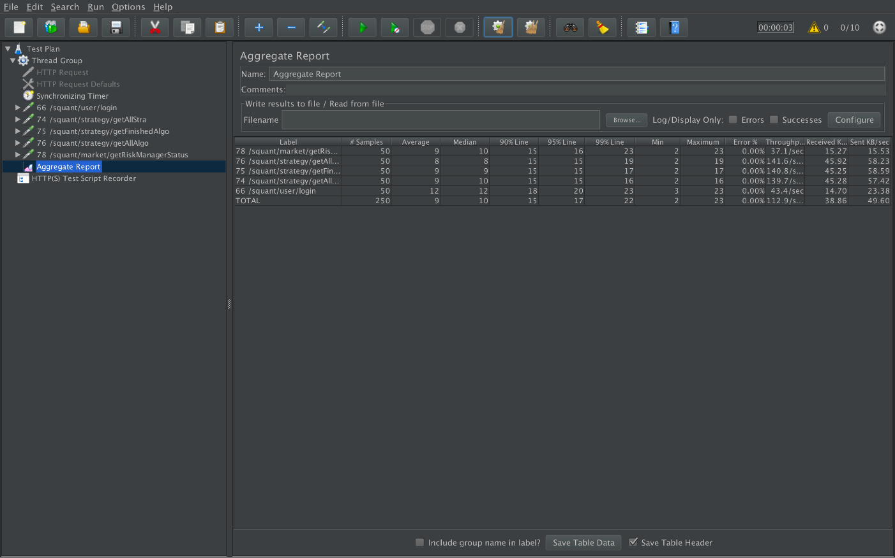

图 1 10并发线程测试结果图

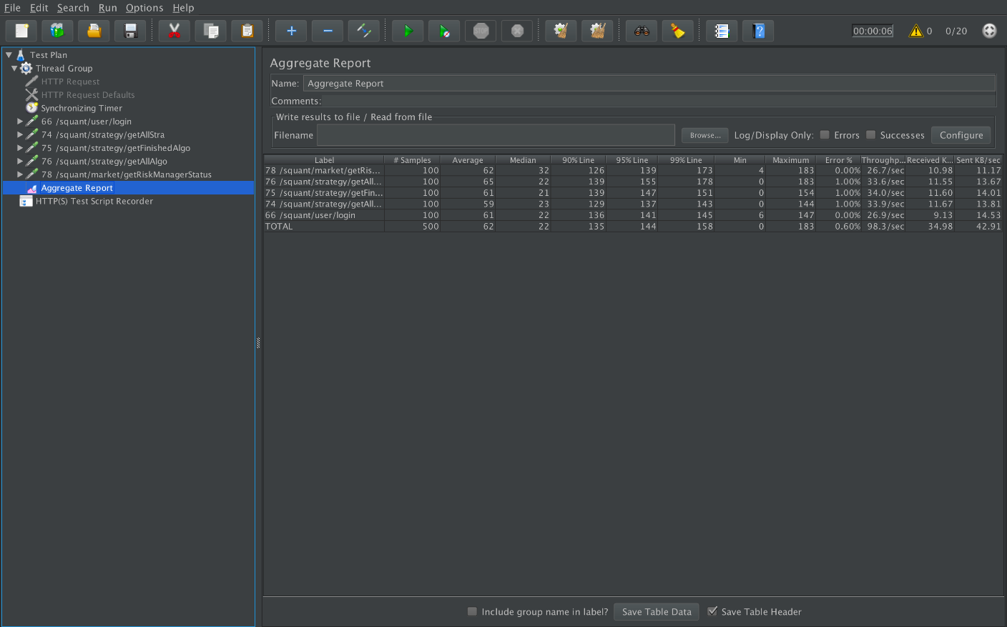

图 2 20并发测试结果图

如图 1、图 2所示，分别展示了10并发线程，20并发线程，循环5次的测试结果。我们可以看到在10并发数的情况下，所有的后端接口请求都得到正确的返回，正确率为100%。

在20并发线程的情况下，接口的Throughput出现了一定程度的下降。同时请求返回的错误率为1%。说明程序出现了一小部分的服务失效的情况。

综上，我们可以得出，系统在10并发的情况下能够正确运行，满足需求规格文档的性能要求。

# 二、可移植性

## 2.1测试环境

|  |  |
| --- | --- |
| **机器环境（设备与软件）** | **版本及详细信息** |
| Mac | MacOS(64bit,4 Intel Core+8G) |
| Linux | Ubuntu16.04(64bit,8 Intel Core+16G) |

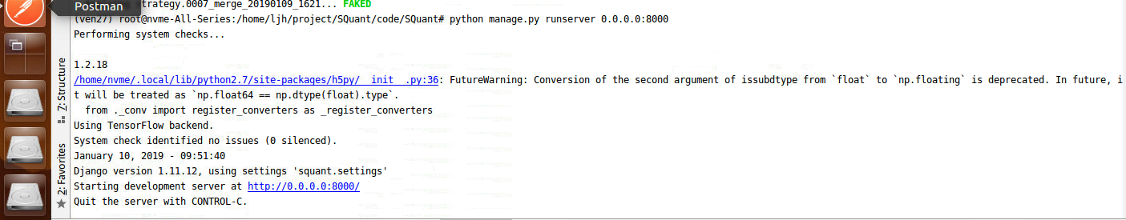

Linux系统启动后台截图

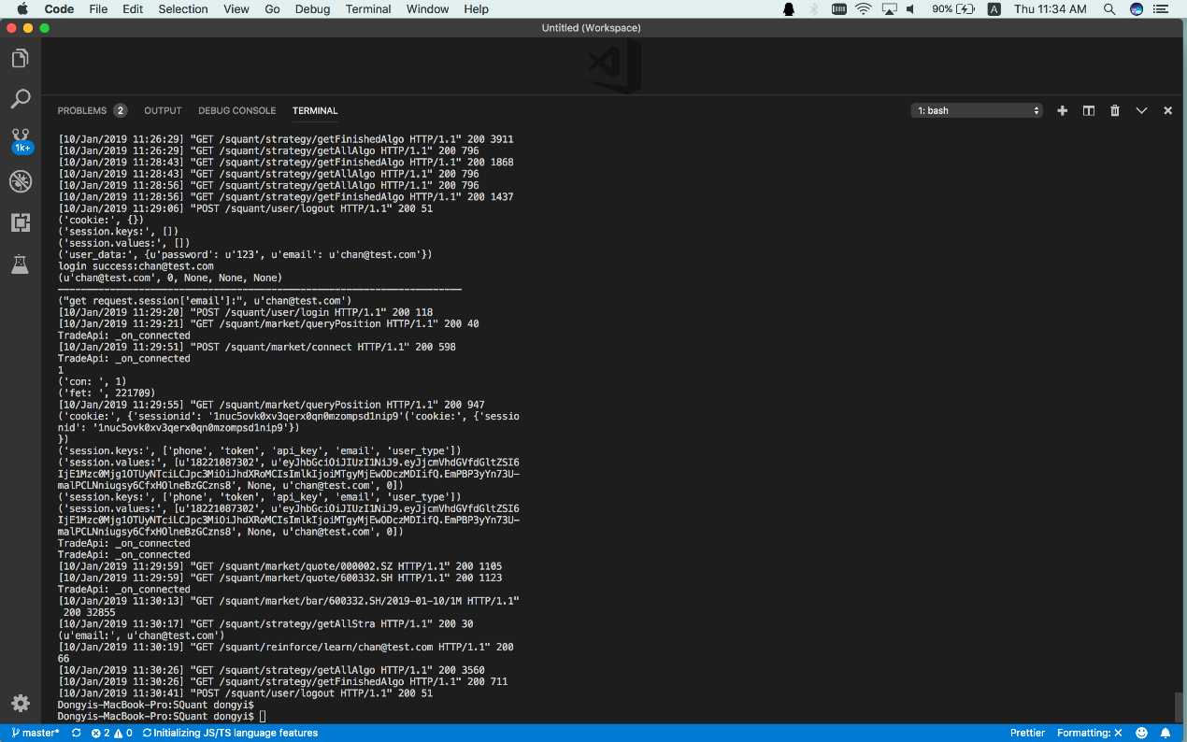

Mac系统

我们在以下两种环境不同的物理环境中进行了部署，系统均能够良好运行，系统的可移植性满足需求规约文档中对可移植性的要求。